START MODÜL
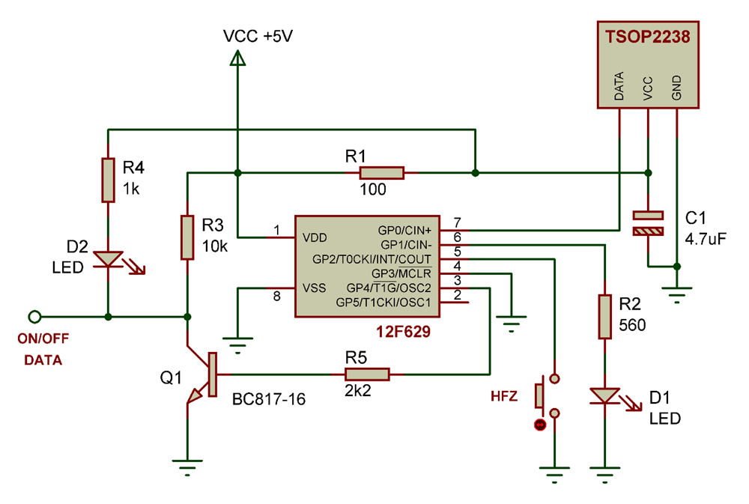
Şekil 1 : Start Modülü Açık devre şeması

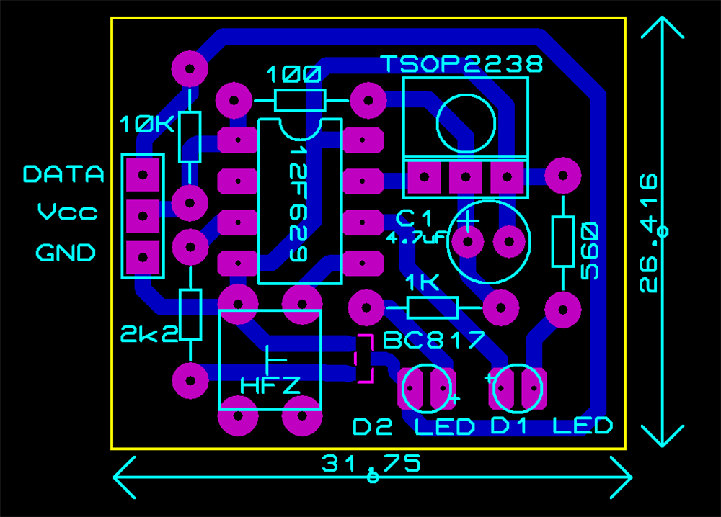

Şekil 2 : Start Modülü baskı devre şeması
START MODÜLÜN ÇALIŞMASI:
Gerekli besleme gerilimi bağlantısı yapıldığında ilk önce alıcının hangi tuş kodunda on-off yapacağının belirlenmesi gerekir. Bu işlem için devre üzerindeki hafıza butonuna 1 kez basılır ve D1 Ledi sürekli yanık duruma geçer, bu durumda verici kumanda üzerinde hafızaya alınmak istenen tuşa arka arkaya 2 kez basılır ve beklenir. D1 Ledi söner. Artık kullanıma hazırdır.
Çıkışı on yapmak için kumandadan ilgili tuşa ( hafızaya alınan tuş ) bir kez basılır. D1 Ledi yanar ve söner, D2 ledi yanık kalır. On-off çıkışı 0 volt seviyesine düşer.
Çıkışı off yapmak için kumandadan ilgili tuşa( hafızaya alınan tuş ) bir kez basılır. D1 ledi yanar ve söner, d2 ledi söner. On-Off çıkışı +5 volt seviyesine çıkar.
Bu devre için verici kumandası olarak sony, philips, seg, Vestel tv kumandaları kullanılabilir.

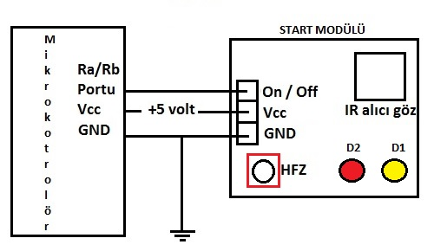
Madde 22: Sumo ve mini sumo robotlarda kullanılacak Başlatma/Durdurma devresi yarışmacılar tarafından temin edilecektir. Yarışmacılara herhangi bir modül verilmeyecektir.
NOT: Mini sumo müsabakalarında raund sonunda robotların hakem tarafından durdurulması zorunlu değildir. Fakat sumo müsabakalarında raund sonunda robotun hakem ya da yarışmacı tarafından kumanda ile durdurulması zorunludur.

